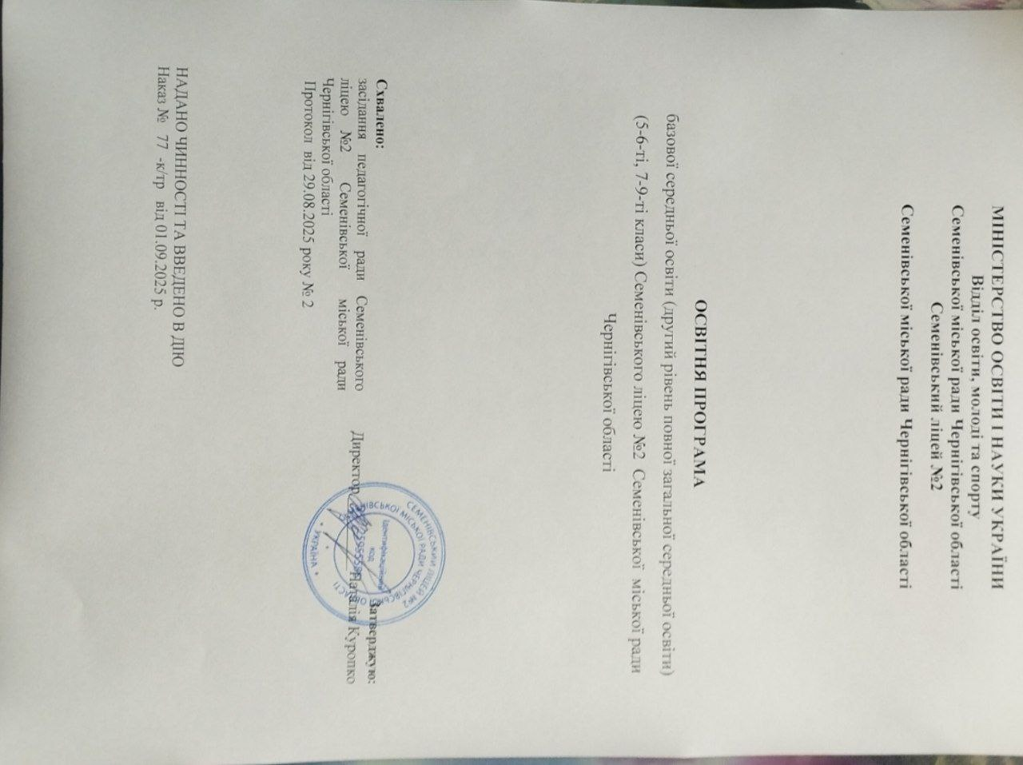

Пояснювальна записка
Освітня програма базової середньої освіти Семенівського ліцею №2 Семенівської міської ради Чернігівської області (далі - Освітня програма закладу) для 5–6-х, 7-9-х класів - розроблена на основі Типової освітньої програми, затвердженої Наказом МОН України № 235 від 19.02.2021 р. (в редакції наказу Міністерства освіти і науки України 09.08.2024 №1120) «Про затвердження типової освітньої програми для 5-9 класів закладів загальної середньої освіти», відповідно до частини третьої статті 11 Закону України «Про повну загальну середню освіту» і ґрунтується на законах України «Про освіту» та «Про повну загальну середню освіту»; Концепції реалізації державної політики у сфері реформування загальної середньої освіти «Нова українська школа» на період до 2029 року (схвалена розпорядженням Кабінету Міністрів України від 14.12.2016 № 988-р); Державному стандарті базової середньої освіти (затверджений постановою Кабінету Міністрів України від 30.09.2020 р. № 898).
Освітня програма базової середньої освіти окреслює рекомендовані підходи до планування й організації закладом освіти єдиного комплексу освітніх компонентів для досягнення учнями обов’язкових результатів навчання, визначених Державним стандартом базової та повної загальної середньої освіти (далі – Державний стандарт).

Загальні засади
Семенівський ліцей №2 Семенівської міської ради Чернігівської області – опорний заклад І-ІІІ ступенів.
I. Форма власності: комунальна
II. Підпорядкування: Семенівська міська рада Чернігівської області
III. Режим роботи закладу: п'ятиденний.
Гранична наповнюваність класів встановлюється відповідно до Закону України “Про освіту” та Закону України «Про повну загальну середню освіту».
Освітня програма ліцею визначає:
- загальний обсяг навчального навантаження та очікувані результати навчання здобувачів освіти;
- перелік, зміст, тривалість і взаємозв’язок освітніх галузей, окремих предметів, зокрема їх інтеграції, логічну послідовність їх вивчення;
- форми організації освітнього процесу - опис та інструменти системи внутрішнього забезпечення якості освіти;
- вимоги до осіб, які можуть розпочати навчання за цією освітньою програмою.
Освітня програма ліцею спрямована на:
- створення умов для отримання кожним учнем того рівня освіти, який відповідає його здібностям та індивідуальним особливостям;
- розвиток інтелектуальної, емоційної сфери дитини, пізнавальної мотивації учня та його життєвих навичок;
- формування ціннісних орієнтирів, прищеплення навичок соціальної компетентності через включення кожного школяра в систему ранньої предметної орієнтації;
- виховання свідомого ставлення до свого здоров’я та здоров’я інших громадян як найвищої соціальної цінності, формування засад здорового способу життя, збереження і зміцнення фізичного та психічного здоров’я учнів.
Метою базової середньої освіти є розвиток природних здібностей, інтересів, обдарувань учнівства, формування компетентностей, необхідних для соціалізації та громадянської активності, свідомого вибору подальшого життєвого шляху та самореалізації, продовження навчання на рівні профільної освіти або здобуття професії, виховання відповідального, шанобливого ставлення до родини, суспільства, навколишнього природного середовища, національних та культурних цінностей українського народу.

Вимоги до осіб, які можуть розпочати навчання за освітньою програмою
Навчання за освітньою програмою базової середньої освіти можуть розпочинати учні й учениці, які на момент зарахування (переведення) досягли результатів навчання, визначених у Держстандарті початкової освіти, що підтверджено відповідним документом (свідоцтвом досягнень, свідоцтвом про початкову освіту).
Визнання результатів навчання здобувачів освіти, які в умовах воєнного стану вимушено виїхали за межі України та повернулися в Україну, здійснюється в порядку, визначеному педагогічною радою ліцею, із урахуванням рекомендацій Міністерства освіти і науки України ( наказу МОН від 02.08.2024 № 1093.
Визнання результатів навчання здобувачів освіти із числа внутрішньо переміщених осіб може бути здійснено на основі довідки або іншого документа, виданого закладом освіти, у якому дитина здобувала освіту за місцем тимчасового перебування.
У разі відсутності результатів річного оцінювання з будь-яких навчальних предметів за рівень початкової освіти учні повинні пройти відповідне оцінювання впродовж І семестру навчального року.

Загальний обсяг навчального навантаження на адаптаційному циклі базової середньої освіти та циклі базового предметного навчання базової середньої освіти, його розподіл між освітніми галузями за роками навчання
Загальний обсяг навчального навантаження для учнів й учениць 5-6-х класів (адаптаційний цикл базової середньої освіти), 7-9 класів (цикл базового предметного навчання базової середньої освіти) ліцею та його структурних підрозділів сформовано для закладу з навчанням українською мовою (додаток 1 Типової освітньої програми для 5-9 класів закладів загальної середньої освіти, затвердженої наказом МОН України від 19 лютого 2021 року № 235) (в редакції наказу Міністерства освіти і науки України 09.08.2024 №1120).
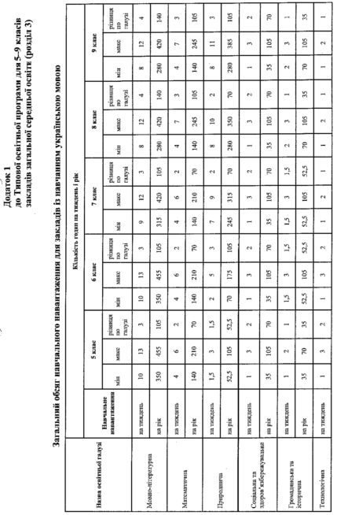

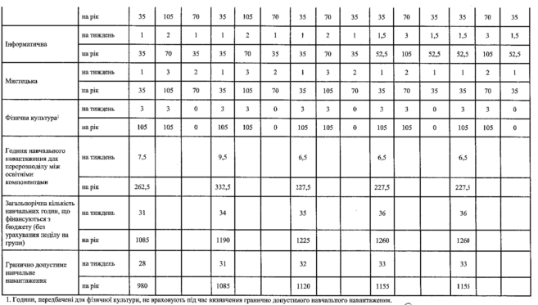
Розподіл навчального навантаження здійснено за освітніми галузями та роками навчання. Мінімальну й максимальну кількість навчальних годин за освітніми галузями й роками навчання визначено відповідно до базових навчальних планів базової середньої освіти (додаток 23 Державного стандарті).

Навчальні плани базової середньої освіти ліцею
Навчальні плани базової середньої освіти ліцею розроблено для закладів з навчанням українською мовою (додаток 3) 1 Типової освітньої програми для 5-9 класів закладів загальної середньої освіти, затвердженої наказом МОН України від 19 лютого 2021 року № 235) (в редакції наказу Міністерства освіти і науки України 09.08.2024 №1120).
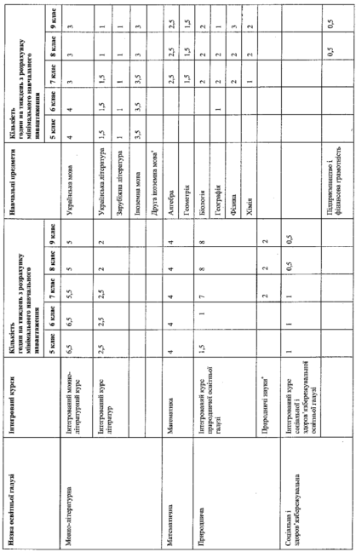

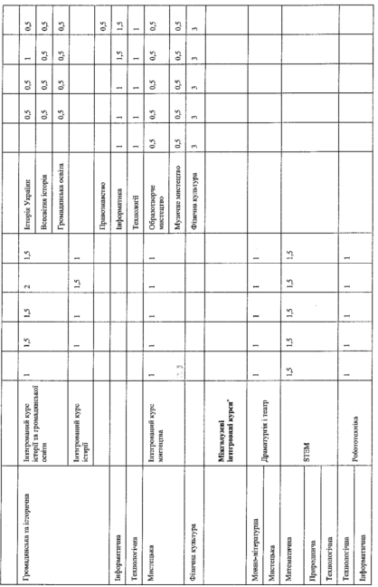

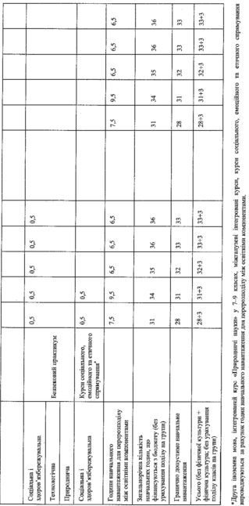
Модельні навчальні програми
Усі обов’язкові результати навчання, визначені Державним стандартом базової середньої освіти в межах певної освітньої галузі, можуть бути реалізовані одним чи кількома навчальними предметами / інтегрованими курсами, для кожного з яких має бути створена модельна навчальна програма.
Модельна навчальна програма – документ, що визначає орієнтовну послідовність досягнення очікуваних результатів навчання, зміст навчального предмета (інтегрованого курсу) та види навчальної діяльності, рекомендовані для використання в освітньому процесі.
Модельні навчальні програми розробляють для всього рівня базової середньої освіти (5-9 класи) або окремо для кожного циклу: адаптаційного циклу (5-6 класи) та циклу базового предметного навчання (7-9 класи).
Спираючись на модельні навчальні програми, заклад освіти може розробляти навчальні програми предметів, білінгвальних курсів, інтегрованих (зокрема міжгалузевих) курсів, що мають містити опис результатів навчання в обсязі не меншому, ніж визначено Державним стандартом та/або відповідними модельними навчальними програмами. Формування змісту навчальних предметів, білінгвальних курсів, інтегрованих курсів може здійснюватися шляхом упорядкування в логічній послідовності результатів навчання кількох освітніх галузей, однієї освітньої галузі або її окремих складників.
Навчальні програми, розроблені на основі модельних навчальних програм, затверджує педагогічна рада ліцею.
Навчальні програми з предметів «Мистецтво: образотворче мистецтво», «Мистецтво: музичне мистецтво» розроблені на основі:
-для 5-6 класів: Модельна навчальна програма «Мистецтво. 5-6 класи» (інтегрований курс) для закладів загальної середньої освіти (Масол Л.М., Просіна О.В., наказ МОН від 12.07.2021 р. №795);
- для 7-9 класів: Модельна навчальна програма «Мистецтво. 7-9 класи (інтегрований курс)» для закладів загальної середньої освіти (Масол Л.М., наказ МОН від 06.09.2023 р. № 1090).

Перелік модельних та навчальних програм для учнів
5 –х, 6-х, 7-х, 8-х, 9-х класів ліцею

- для 5-9-х класів:

Освітня галузь | Модельна навчальна програма
Освітня галузь | Назва програми | Автор(и)
Мовно-літературна (українська мова, українська та зарубіжна література ) | Модельна навчальна програма «Українська мова. 5-6 класи» для закладів загальної середньої освіти | авт. Заболотний О. В., Заболотний В. В., Лавринчук В. П., Плівачук К. В., Попова Т. Д. | Наказ МОН від12.07.2021 р. № 795
 | Модельна навчальна програма «Українська мова. 7–9 класи» для закладів загальної середньої освіти | Заболотний О. В., Заболотний В. В., Лавринчук В. П., Плівачук К. В., Попова Т. Д. | Наказ МОН від 24.07.2023 № 883
 | Модельна навчальна програма «Українська література 5-6 класи» для закладів загальної середньої освіти | Архипова В.П.,  Січкар С.І.,  Шило С.Б. | Наказ МОН від12.07.2021 р. № 795
 | Модельна навчальна програма «Українська література. 7–9 класи» для закладів загальної середньої освіти | Заболотний О. В., Слоньовська О. В., Ярмульська І. В. | Наказ МОН від 01 грудня 2023 року № 1466
 | Модельна навчальна програма «Зарубіжна література. 5–9 класи» для закладів загальної середньої освіти (у редакції 2023 року) | автори Ніколенко О. М., Ісаєва О. О., Клименко Ж. В., Мацевко-Бекерська Л. В., Юлдашева Л. П., Рудніцька Н. П., Туряниця В. Г., Тіхоненко С. О., Вітко М. І., Джангобекова Т. А. | Наказ МОН від 10 жовтня 2023 року № 1226
Мовно-літературна (іншомовна освіта) | Модельна навчальна програма «Іноземна мова. 5-9 класи» для закладів загальної середньої освіти | Редько В. Г., Шаленко О. П., Сотникова С. І., Коваленко О. Я.,  Коропецька І. Б., Якоб О. М., Самойлюкевич І. В., Добра О. М., Кіор Т. М.) | Наказ МОН від 12.07.2021р. № 795
Матема-  тична | Модельна навчальна програма «Математика. 5-6 класи» для закладів загальної середньої освіти | Мерзляк А.Г., Номіровський Д.А., Пихтар М.П.,  Рубльов Б.В., Семенов В.В., Якір М.С. | Наказ МОН від 12.07.2021 р. № 795
Матема-  тична | Модельна навчальна програма «Алгебра. 7–9 класи» для закладів загальної середньої освіти | Мерзляк А. Г., Номіровський Д. А., Пихтар М. П., Рубльов Б. В., Семенов В. В., Якір М. С. | Наказ МОН від 12.07.2021 № 795, у редакції наказу МОН від 09.02.2022 № 143
Матема-  тична | Модельна навчальна програма «Геометрія. 7–9 класи» для закладів загальної середньої освіти | Мерзляк А. Г., Номіровський Д. А., Пихтар М. П., Рубльов Б. В., Семенов В. В., Якір М. С. | Наказ МОН від 12.07.2021 № 795, у редакції наказу МОН від 09.02.2022 № 143
Природнича | Модельна навчальна програма «Пізнаємо природу» 5-6 класи (інтегрований курс)» для закладів загальної  середньої освіти | Біда Д.Д., Гільберг Т.Г., Колісник Я.І. | Наказ МОН від 12.07.2021 р. № 795
Природнича | Модельна навчальна програма «Географія. 6-9 класи» для закладів загальної середньої освіти | Кобернік С. Г., Коваленко Р. Р., Гільберг Т. Г., Даценко Л. М. | Наказ МОН від  12.07.2021 № 795 (у редакції наказу Міністерства освіти і науки України від 09.02.2022 № 143)
Природнича | Модельна навчальна програма «Біологія. 7–9 класи» для закладів загальної середньої освіти | Балан П. Г., Кулініч О. М., Юрченко Л. П. | Наказ МОН від 06.09.2023 № 1090
Природнича | Модельна навчальна програма «Хімія. 7–9 класи» для закладів загальної середньої освіти | Григорович О. В. | Наказ МОН від 27.12.2023 № 1575
Природнича | Модельна навчальна програма «Фізика. 7–9 класи» для закладів загальної середньої освіти | Кремінський Б. Г., Гельфгат І. М., Божинова Ф. Я., Ненашев І. Ю., Кірюхіна О. О. | Наказ МОН від 16.08. 2023 № 1001
Громадянська та історична освіта | Модельна навчальна програма «Вступ до історії України та громадянської освіти. 5 клас» для закладів загальної середньої освіти  Модельна навчальна програма «Історія України. Всесвітня історія. 6 клас» для закладів загальної середньої освіти | Желіба О.В., Мокрогуз О.П.  Олександр Гісем, Олександр Мартинюк, Наталія Сорочинська, Ольга Гісем, Ярослав Василенко | Наказ МОН від12.07.2021р. № 795  Наказ МОН від 18.10.2022 № 921
Громадянська та історична освіта | Модельна навчальна програма «Історія України. 7―9  класи» для закладів загальної середньої освіти | Гісем О. В., Бойко В. І., Василенко Я. Л., Даниленко В. М., Мартинюк О. О., Охредько О. Е., Сирцова О. М., Тарасюк Т. Д. | Наказ МОН від 27.11.2023 № 1449
Громадянська та історична освіта | Модельна навчальна програма «Всесвітня історія. 7―9 класи» для закладів загальної середньої освіти | Гісем О. В., Бойко В. І., Василенко Я. Л., Даниленко В. М., Мартинюк О. О., Охредько О. Е., Сирцова О. М. | Наказ МОН від 27.11.2023 № 1449
Громадянська та історична освіта | Модельна навчальна програма «Громадянська освіта. 6–9 клас» для закладів загальної середньої освіти | авт. Васильків І. Д., Кравчук В. М., Танчин І. З. | (наказ Міністерства освіти і науки України від 19.12.2024 № 1768).
Соціальна та здоров’язбережна | Модельна навчальна програма «Етика. 5-6 класи» для закладів загальної середньої освіти | Пометун О.І., Ремех Т.О., Кришмарел В.Ю. | Наказ МОН від12.07.2021р. № 795
Соціальна та здоров’язбережна | Модельна навчальна програма «Здоров’я, безпека та добробут. 5-6 класи (інтегрований курс)» для закладів загальної середньої освіти | Воронцова Т.В., Пономаренко В.С., Лаврентьєва І.В., Хомич О.Л. | Наказ МОН від12.07.2021р. № 795
Соціальна та здоров’язбережна | Модельна навчальна програма «Здоров’я, безпека та добробут. 7-9 класи (інтегрований курс)» для закладів загальної середньої освіти | автори: Воронцова Т. В., Пономаренко В. С., Андрук Н. В., Лаврентьєва І. В., Хомич О. Л. | Наказ МОН від 24.07.2023 № 883)
Соціальна та здоров’язбережна | Модельна навчальна програма «Підприємництво та фінансова грамотність. 8-9 класи» для закладів загальної середньої освіти | (авт. Беспалко І. В., Войтицька Л. В., Тригуб О. В., Ролік В. А.) | (наказ Міністерства освіти і науки України від 27 листопада 2023 року № 1449)
Технологічна | Модельна навчальна програма «Технології. 5-6 класи» для закладів загальної середньої освіти | Ходзицька І.Ю., Горобець О.В., Медвідь О.Ю., Пасічна Т.С, Приходько Ю.М. | Наказ МОН від12.07.2021р. № 795
Технологічна | Модельна навчальна програма «Технології. 7–9 класи» для закладів загальної середньої освіти | Ходзицька І. Ю., Горобець О. В., Медвідь О. Ю., Пасічна Т. С., Приходько Ю. М. | Наказ МОН від 16 серпня № 1001
Інформатична | Модельна навчальна програма. «Інформатика. 5-6 клас» для закладів загальної середньої освіти | Ривкінд Й.Я., Лисенко Т.І., Чернікова Л.А., Шакотько В.В. | Наказ МОН від12.07.2021р. № 795
Інформатична | Модельна навчальна програма. «Інформатика. 7-9 класи» для закладів загальної середньої освіти | автори Ривкінд Й. Я., Лисенко Т. І., Чернікова Л. А., Шакотько В. В.) | Наказ МОН від 16.08.2023 р.  № 1001
Мистецька | Модельна навчальна програма «Мистецтво. 5-6 класи» (інтегрований курс) для закладів загальної середньої освіти | Масол Л. М., Просіна О. В. | Наказ МОН від12.07.2021р. № 795
Мистецька | Модельна навчальна програма «Мистецтво. 7-9 класи (інтегрований курс)» для закладів загальної середньої освіти | Масол Л. М. | Наказ МОН від 06.09.2023 р.  № 1090
Фізична культура | Модельна навчальна програма «Фізична культура. 5-9 класи» для закладів загальної середньої освіти | Баженков Є. В., Бідний М. В., Ребрина А. А., Данільченко В. О., Коломоєць Г. А., Дутчак М. В. | Наказ МОН від 22.08.2024 року № 1185

Форми організації освітнього процесу
Освітній процес організовують у безпечному освітньому середовищі та здійснюють з урахуванням вікових особливостей, фізичного, психічного й інтелектуального розвитку дітей, їхніх особливих освітніх потреб.
Основними формами здобуття освіти є:
✓ інституційна (очна (денна), дистанційна); у разі потреби – з використанням технологій дистанційного навчання;
✓ індивідуальна (екстернатна, сімейна (домашня), педагогічний патронаж).
Порядок здобуття загальної середньої освіти за інституційною формою, що організовується у закладі, окреслено у Положенні про інституційну форму здобуття загальної середньої освіти. (Наказ МОН України від 23.04.2019 № 536 «Про затвердження Положення про інституційну форму здобуття загальної середньої освіти».) Права та обов’язки учасників освітнього процесу при організації навчання за інституційною формою визначаються законами України «Про освіту», «Про повну загальну середню освіту» та іншими нормативно правовими актами у сфері загальної середньої освіти.
Організація здобуття освіти за інституційною формою здійснюється відповідно до освітньої програми закладу освіти. Результати навчання осіб, які здобувають освіту за інституційною формою, мають відповідати вимогам відповідних державних стандартів загальної середньої освіти.
Індивідуальна форма здобуття освіти (екстернатна, сімейна, педагогічний патронаж) може організовуватися в закладі відповідно до Положення про індивідуальну форму здобуття загальної середньої освіти, затвердженого наказом Міністерства освіти і науки України від 12 січня 2016 року № 8 (у редакції наказу Міністерства освіти і науки України від 10 липня 2019 року № 955, зареєстровано в Міністерстві юстиції України 02 серпня 2019 р. за № 852/33823). Для забезпечення індивідуальної форми здобуття освіти можуть використовуватися технології дистанційного навчання відповідно до Положення про дистанційне навчання, затвердженого наказом Міністерства освіти і науки України «Деякі питання організації дистанційного навчання» від 08.09.2020 № 1115, зареєстрованого в Міністерстві юстиції України 28 вересня 2020 р. за № 941/35224. Загальний обсяг навчального навантаження та орієнтовна тривалість і можливі взаємозв’язки освітніх галузей, предметів, дисциплін.
Форми організації освітнього процесу визначає педагогічна рада та відображає їх в освітній програмі закладу освіти. Їх вибір залежить від:
• наявності необхідних ресурсів (матеріально-технічного, кадрового, навчально-методичного, інформаційного забезпечення освітньої діяльності тощо);
• форм здобуття освіти.
За потреби заклад освіти може організувати здобуття освіти за індивідуальною освітньою траєкторією на підставі індивідуальної програми розвитку, індивідуального навчального плану.
Очікувані результати навчання, окреслені в межах кожної галузі, досяжні при використанні інтерактивних форм і методів навчання: дослідницьких, інформаційних, мистецьких проєктів, сюжетно-рольових ігор, інсценізацій, моделювання, ситуаційних вправ, екскурсій. Основними формами організації освітнього процесу є різні типи уроків, екскурсії, віртуальні подорожі, спектаклі, квести тощо. Вибір форм і методів навчання вчителі визначають самостійно, враховуючи конкретні умови роботи, забезпечуючи водночас досягнення конкретних очікуваних результатів, зазначених у навчальній програмі окремого навчального предмета. За необхідності в умовах надзивпйних ситуаціях у закладі освіти здійснюється освітній процес з використанням технологій дистанційного навчання. З метою забезпечення в ліцеї єдиних підходів до створення електронного освітнього середовища освітній процес з використанням технологій дистанційного навчання організовується через платформу «Нові знання», HUMAN, сервіси Zoom, Viber, проєкт «Всеукраїнська школа онлайн», платформи «На Урок», «Всеосвіта», сервіси (Kahoot, LearningUpps). Організація освітнього процесу під час дистанційного навчання може передбачати навчальні заняття, самостійну роботу, дослідницьку, пошукову, проєктну діяльність, навчальні ігри, консультації та інші форми організації освітнього процесу. Організація освітнього процесу має забезпечувати регулярну та змістовну взаємодію суб’єктів дистанційного навчання з використанням форм індивідуальної та колективної навчально-пізнавальної діяльності учнів. Отримання навчальних матеріалів, спілкування між суб’єктами дистанційного навчання під час навчання, що проводиться дистанційно, забезпечується передачею відео-, аудіо-, графічної та текстової інформації в синхронному або асинхронному режимі. Педагогічні працівники самостійно визначають режим (синхронний або асинхронний) проведення навчальних занять. При цьому не менше 30 відсотків навчального часу, передбаченого освітньою програмою закладу освіти, забезпечується в синхронному режимі. Для учнів, які не можуть взяти участь у синхронному режимі взаємодії з поважних причин (стан здоров’я, відсутність доступу (обмежений доступ) до мережі Інтернет або технічних засобів навчання, зокрема дітей із сімей, які перебувають у складних життєвих обставинах, багатодітних, малозабезпечених сімей, тощо), заклад освіти забезпечує використання інших засобів комунікації, доступних для учнів за особистою заявою батьків/офіційних представників (телефонний, поштовий зв'язок тощо). Заклад освіти забезпечує регулярне відстеження результатів навчання учнів, а також надання їм підтримки в освітньому процесі (за потреби).
У разі відсутності учня протягом 10 робочих днів з невідомих причин, заклад освіти інформує про це відповідну службу у справах дітей (затверджене наказом Міністерства освіти і науки України від 08 вересня 2020 року № 1115 ч.І п.13).

Інструментарій оцінювання
Оцінюванню підлягають результати навчання з навчальних предметів, інтегрованих курсів обов'язкового освітнього компонента ТНП. Оцінювання результатів навчання предметів вибіркового освітнього компонента здійснюється за рішенням педагогічної ради ліцею.
Оцінювання результатів навчання учнівства здійснюється згідно з вимогами до обов’язкових результатів навчання, визначених Державним стандартом на основі компетентнісного підходу.
Результати оцінювання виражаються в балах (від 1 до 12) та/або в оцінювальних судженнях. Оцінювання здійснюють за визначеними критеріями, які дають змогу встановити відповідність між вимогами до обов’язкових результатів навчання, визначеними Державним стандартом, і фактичними результатами навчання, яких досягли учні й учениці.
Оцінювання відповідності результатів навчання учнів, які завершили здобуття базової середньої освіти, вимогам Держстандарту здійснюється шляхом державної підсумкової атестації в установленому законодавством порядку.
Оцінювання результатів навчання учнівства з навчальних предметів, інтегрованих курсів здійснюють відповідно до загальних критеріїв оцінювання та галузевих критеріїв, у яких ураховано характеристики груп загальних результатів навчання відповідної освітньої галузі.
Оцінювання здійснюють із застосуванням завдань різних когнітивних рівнів (на відтворення знань, на розуміння, на застосування в стандартних і змінених навчальних ситуаціях, уміння висловлювати власні судження, ставлення тощо) за допомогою таких способів і засобів:
- усного (опитування індивідуальне, групове тощо);
- письмового (окремі навчальні завдання, зокрема тестові з використанням ІТ, перекази тощо, а також діагностувальні роботи, диктанти й ін.);
- практичного (дослід, практична робота, навчальний проєкт, учнівське портфоліо, спостереження, робота з картами, заповнення таблиць, побудова схем, моделей з використанням електронних засобів навчання тощо);
- комплексного, що поєднує різні способи й засоби оцінювання, кілька змістових одиниць певної програмової теми / частини теми (якщо тема велика за обсягом) / кількох тем чи розділу і передбачають оцінювання (за кількома групами результатів або їх складниками).
Частотність, процедури проведення та види діяльності, результати яких підлягають оцінюванню, педагоги визначають з урахуванням дидактичної мети, особливостей змісту навчального предмета та з урахуванням етапу опанування програмовим матеріалом у цілому та етапу опанування очікуваним результатом навчання зокрема.
Семестрове оцінювання здійснюють за групами результатів навчання, визначених Державним стандартом базової середньої освіти.
Річне оцінювання здійснюють на підставі семестрового за системою оцінювання, визначеною законодавством, а його результати відображають у свідоцтві досягнень, яке видають учневі чи учениці щороку.
Оцінювання результатів навчання
Оцінювання результатів навчання учнів у закладах загальної середньої освіти урегульовано такими документами: Закон України «Про повну загальну середню освіту», наказ МОН України від 13.04.2011 № 329 «Про затвердження Критеріїв оцінювання навчальних досягнень учнів (вихованців) у системі загальної середньої освіти, «Рекомендації щодо оцінювання результатів навчання здобувачів освіти відповідно до Державного стандарту базової середньої освіти», затверджених наказом Міністерства освіти і науки України від 02.08.2024 № 1093 https://mon.gov.ua/npa/pro-zatverdzhennia-rekomendatsii-shchodo-otsiniuvannia-rezultativ-navchannia.
Оцінювання результатів навчання учнів здійснюється згідно з вимогами до обов’язкових результатів навчання, визначених Державним стандартом на основі компетентнісного підходу. Оцінювання дає інформацію про досягнення результатів навчання на певному етапі освітнього процесу. Результати оцінювання виражаються в балах (від 1 до 12) та/або в оціночних судженнях. Оцінювання здійснюється за визначеними критеріями, які дозволяють встановити відповідність між вимогами до обов’язкових результатів навчання, визначеними Державним стандартом, і фактичними результатами навчання, яких досягай учні. Загальні критерії оцінювання (додаток 1) визначають загальні підходи до встановлення результатів навчання учнів і слугують основою критеріїв оцінюваиия за освітніми галузями (додаток 2) https://mon.gov.ua/npa/pro-zatverdzhennia-rekomendatsii-shchodo-otsiniuvannia-rezultativ-navchannia.
Оцінювання може здійснюватися як у процесі навчання (поточне), так і на різних його етапах (підсумкове).
Під час організації оцінювання результатів навчання здобувачів освіти рекомендуємо: визначати форми поточного і підсумкового оцінювання під час планування освітнього процесу на семестр; формулювати об’єктивні та зрозумілі для учнів навчальні цілі; основою для формулювання таких навчальних цілей є обов’язкові і очікувані результати навчання, визначені Державним стандартом / відповідними модельними навчальними програмами; ознайомлювати учнів із критеріями та засобами оцінювання, за якими буде встановлюватися рівень досягнення ними результатів навчання на кінець навчального семестру та року, та ознайомлення із засобами оцінювання, якими буде встановлено результати навчання; надавати учням зворотний зв’язок щодо їхніх результатів навчання за певний період, який має бути зрозумілим і чітким, доброзичливим і своєчасним; важливо не протиставляти учнів / учениць одне одному; доцільно акцентувати увагу лише на позитивній динаміці досягнень; труднощі в навчанні варто обговорювати з учнями / ученицями індивідуально; зворотний зв’язок можна надавати в письмовій, усній або електронній формі, залежно від дидактичної мети й виду навчальної діяльності, інших умов; створювати умови для формування вміння учнів аналізувати власну навчальну діяльність (рефлексія); під час навчальної діяльності доцільно спрямовувати учнів на спостереження своїх дій і дій однокласників, осмислення своїх суджень і дій з огляду на їх відповідність навчальним цілям; важливим є створення умов для активної участі учнів у процесі оцінювання із застосуванням критеріїв, зокрема шляхом самооцінювання та взаємооцінювання, та спільне визначення подальших кроків для покращення результатів навчання; коригувати освітній процес з урахуванням результатів оцінювання та навчальних потреб учнів.
Оцінювання результатів навчання здійснюється за допомогою різних методів, вибір яких зумовлюється особливостями змісту навчального предмета / інтегрованого курсу, його обсягом, рівнем узагальнення, віковими особливостями учнів із застосуванням різних способів і засобів: усного опитування (індивідуальне, групове тощо); спостереження; аналіз портфоліо; письмових завдань (окремі навчальні завдання, зокрема тестові з використанням ІТ, перекази, диктанти тощо, а також діагностувальні, підсумкові роботи); практичних завдань (завдання на лабораторному обладнанні, реальних об’єктах; розрахункові та розрахунково-графічні роботи; навчальний проект; робота з картами, діаграмами; заповнення таблиць, побудова схем, моделей, зокрема з використанням електронних засобів навчання тощо); завдань із використанням ІТ (онлайн-тести, презентації результатів виконаних завдань та досліджень, комп’ютерні продукти тощо); самооцінювання, взаємооцінювання; комплексного, що поєднує різні способи й засоби оцінювання.
Оцінювання здійснюється із застосуванням завдань різних когнітивних рівнів: на відтворення знань, на розуміння, на застосування в стандартних і змінених навчальних ситуаціях, уміння висловлювати власні судження, ставлення тощо.
Частотність та процедури проведення оцінювання, а також види діяльності, результати яких підлягають оцінюванню, визначають педагогічні працівники з урахуванням дидактичної мети, особливостей змісту навчального предмета / інтегрованого курсу та з урахуванням етапу опанування програмовим матеріалом та етапу досягнення очікуваного результату навчання.
До оцінювання наскрізних умінь може долучатися шкільний психолог. Оцінювання результатів навчання учнів потребує гнучкості. Підходи до оцінювання в різних класах закладу загальної середньої освіти можуть мати відмінності, спрямовані на реалізацію освітньої програми закладу освіти та автономії вчителя. Під час навчання в дистанційному та змішаному режимах оцінювання результатів навчання учнів може здійснюватися очно або дистанційно з використанням можливостей інформаційно-комунікаційних (цифрових) технологій, зокрема відеоконференц-зв’язку.
Під час оцінювання результатів навчання важливо враховувати дотримання здобувачами освіти принципів академічної доброчесності (самостійне виконання навчальних завдань, завдань поточного та підсумкового контролю результатів навчання; покликання на джерела інформації в разі використання ідей, розробок, тверджень, відомостей).
У разі порушення учнями принципів академічної доброчесності, зокрема, списування (виконання письмових робіт із залученням зовнішніх джерел інформації, крім дозволених для використання під час певного виду навчальної діяльності), учитель / учителька може ухвалити рішення не оцінювати результат такої навчальної діяльності і запропонувати учню / учениці повторне проходження оцінювання. Оцінка є конфіденційною інформацією, доступною лише для учнівства та його батьків (або осіб, що їх замінюють). Інформування батьків про результати навчання може відбуватися під час індивідуальних зустрічей, шляхом записів оцінювальних суджень у носіях зворотного зв’язку з батьками (паперових / електронних щоденниках учнів тощо), фіксації результатів навчання у свідоцтві досягнень.
Формувальне оцінювання - інтерактивне оцінювання учнівського прогресу, що дає змогу вчителям визначати потреби учнів, адаптуючи до них процес навчання. Формувальне оцінювання результатів навчання учнів / учениць виконує діагностувальну, коригувальну, орієнтувальну, мотиваційно-стимулювальну, розвивальну, прогностичну та виховну функції. Формувальне оцінювання (оцінювання в процесі навчання) є важливим складником освітнього процесу, оскільки воно відображає ж процес навчання учнівства, зорієнтований на досягнення визначеного очікуваного результату, так і результат його навчальної діяльності на певному етапі навчання та дозволяє вчителю / вчительці зрозуміти, як краще підготувати учнів / учениць до підсумкового оцінювання та відслідковувати їхній прогрес протягом навчального року. Формувальне оцінювання передбачає використання різноманітних методів збору інформації і повинне відповідати цілям і завданням, які встановлені для конкретного навчального предмета / інтегрованого курсу. Його здійснюють у формі самооцінювання, взаємооцінювання, оцінювання вчителем / учителькою із використанням окремих інструментів (карток, шкал, щоденника спостережень учителя, портфоліо результатів навчальної діяльності учня / учениці тощо). Окремі завдання для формувального оцінювання можуть бути диференційовані з урахуванням таксономії освітніх цілей за когнітивними рівнями діяльності (завдання початкового рівня передбачають уміння розпізнавати, пригадувати, відтворювати окремі елементи змісту навчання; завдання середнього рівня — розуміння та застосування елементів змісту навчання; достатнього — уміння аналізувати навчальну інформацію (класифікувати, порівнювати, узагальнювати, інтегрувати, уточнювати, упорядковувати); високого — уміння оцінювати (навчальну інформацію та власну навчальну діяльність), рефлексувати, перекодовувати інформацію (з текстової у схематичну, графічну та навпаки), створювати, продукувати). Кожний наступний рівень (від початкового до високого) охоплює показники результатів навчання попереднього рівня та містить нові показники результатів навчання. Завдання для оцінювання добираються так, щоб можна було отримати об’єктивну інформацію про рівень досягнення учнями обов’язкових результатів навчання певної групи, яка охоплює споріднені загальні результати відповідної освітньої галузі. За потреби, для отримання інформації щодо рівня досягнення очікуваних результатів навчання учнями, визначених в окремому елементі навчальної програми (тема / розділ тощо), здійснюється тематичне оцінювання,. Результати тематичного оцінювання можуть бути використані для коригування освітнього процесу.
Метою підсумкового оцінювання є співвіднесення фактичних результатів навчання, яких досягли здобувачі освіти, з обов'язковими / очікуваними б результатами навчання, визначеними Державним стандартом / модельною навчальною програмою за певний період навчання. Підсумкове оцінювання здійснюють періодично. Кількість підсумкових робіт, час їхнього проведення вчитель / учителька може встановлювати самостійно. Підсумкові роботи можуть забезпечувати охоплення одного, декількох або всіх груп результатів, визначених у Державному стандарті, у межах вивченого впродовж певного періоду, і мають забезпечувати об’єктивність оцінювання. Підсумкове оцінювання за семестр здійснюють за групами результатів навчання, що передбачені Критеріями оцінювання за освітніми галузями (додаток 2) «Рекомендації щодо оцінювання результатів навчання здобувачів освіти відповідно до Державного стандарту базової середньої освіти», затверджених наказом Міністерства освіти і науки України від 02.08.2024 № 1093, з урахуванням різних форм і видів навчальної діяльності. Для формування висновків щодо рівня досягнення обов’язкових результатів навчання за семестр учитель і учителька може запропонувати учнівству: 1) виконати комплексну підсумкову роботу, завдання якої дозволяють установити результати навчання за всіма групами результатів, визначеними в Критеріях оцінювання за освітніми галузями; 2) виконати окремі підсумкові роботи для кожної групи результатів, визначеної у Критеріях оцінювання за освітніми галузями. Відомості, отримані під час підсумкового семестрового оцінювання результатів навчання, застосовують для вироблення навчальних цілей на наступний період, визначення труднощів, що постали перед здобувачами освіти, та коригування освітнього процесу. У Свідоцтві досягнень виставляють семестрові оцінки за групами результатів. На підставі оцінок за групами результатів виставляють загальну оцінку за семестр з кожного навчального предмета / інтегрованого курсу навчального плану освітньої програми закладу освіти. Оцінка за семестр може бути скоригованою. Підсумкове оцінювання за рік не здійснюють. Річну оцінку виставляють на підставі загальних оцінок за І та II семестри або скоригованих семестрових оцінок. Річна оцінка не обов’язково є середнім арифметичним оцінок за І та II семестри. Для визначення річної оцінки потрібно враховувати динаміку особистих досягнень учня і учениці протягом року. Річне оцінювання також може бути скоригованим. Результати семестрового та річного оцінювання фіксують у класному журналі та Свідоцтві досягнень (далі - Свідоцтво). Результати ДПА — у класному журналі та додатку до Свідоцтва про здобуття базової середньої освіти. За умови використання власної шкали оцінювання заклад має визначити та описати в освітній програмі правила переведення загальної оцінки результатів навчання за рік у систему, визначену законодавством (12-бальну систему), для виставлення у Свідоцтво досягнень.
Свідоцтво досягнень (додаток 3 «Рекомендації щодо оцінювання результатів навчання здобувачів освіти відповідно до Державного стандарту базової середньої освіти», затверджених наказом Міністерства освіти і науки України від 02.08.2024 № 1093) складається з двох частин і передбачає характеристику навчальної діяльності учнів та фіксацію результатів навчання за групами результатів, визначеними Державним стандартом для певних освітніх галузей, з переліку навчальних предметів та інтегрованих курсів, визначених навчальним планом освітньої програми закладу освіти. Запропонована форма Свідоцтва є орієнтовною. «Характеристика навчальної діяльності» сформована відповідно до переліку наскрізних умінь, визначених Державним стандартом. Результатом спостереження за розвитком наскрізних умінь є виставлення відповідної позначки в стовпці «Має значні успіхи / Демонструє помітний прогрес / Потребує уваги і допомоги» після завершення кожного навчального року або в разі зміни учнями закладу освіти. Способи організації фіксування результатів спостереження педагогічні колективи закладів освіти визначають самостійно. «Характеристика результатів навчання». Заповнення цієї частини Свідоцтва здійснюють відповідно до переліку навчальних предметів / інтегрованих курсів, визначених затвердженою освітньою програмою закладу освіти. За умови використання власної шкали оцінювання заклад має визначити та описати в освітній програмі правила переведення загальної оцінки результатів навчання за рік у систему, визначену законодавством (12-бальну систему), для виставлення у Свідоцтво досягнень.
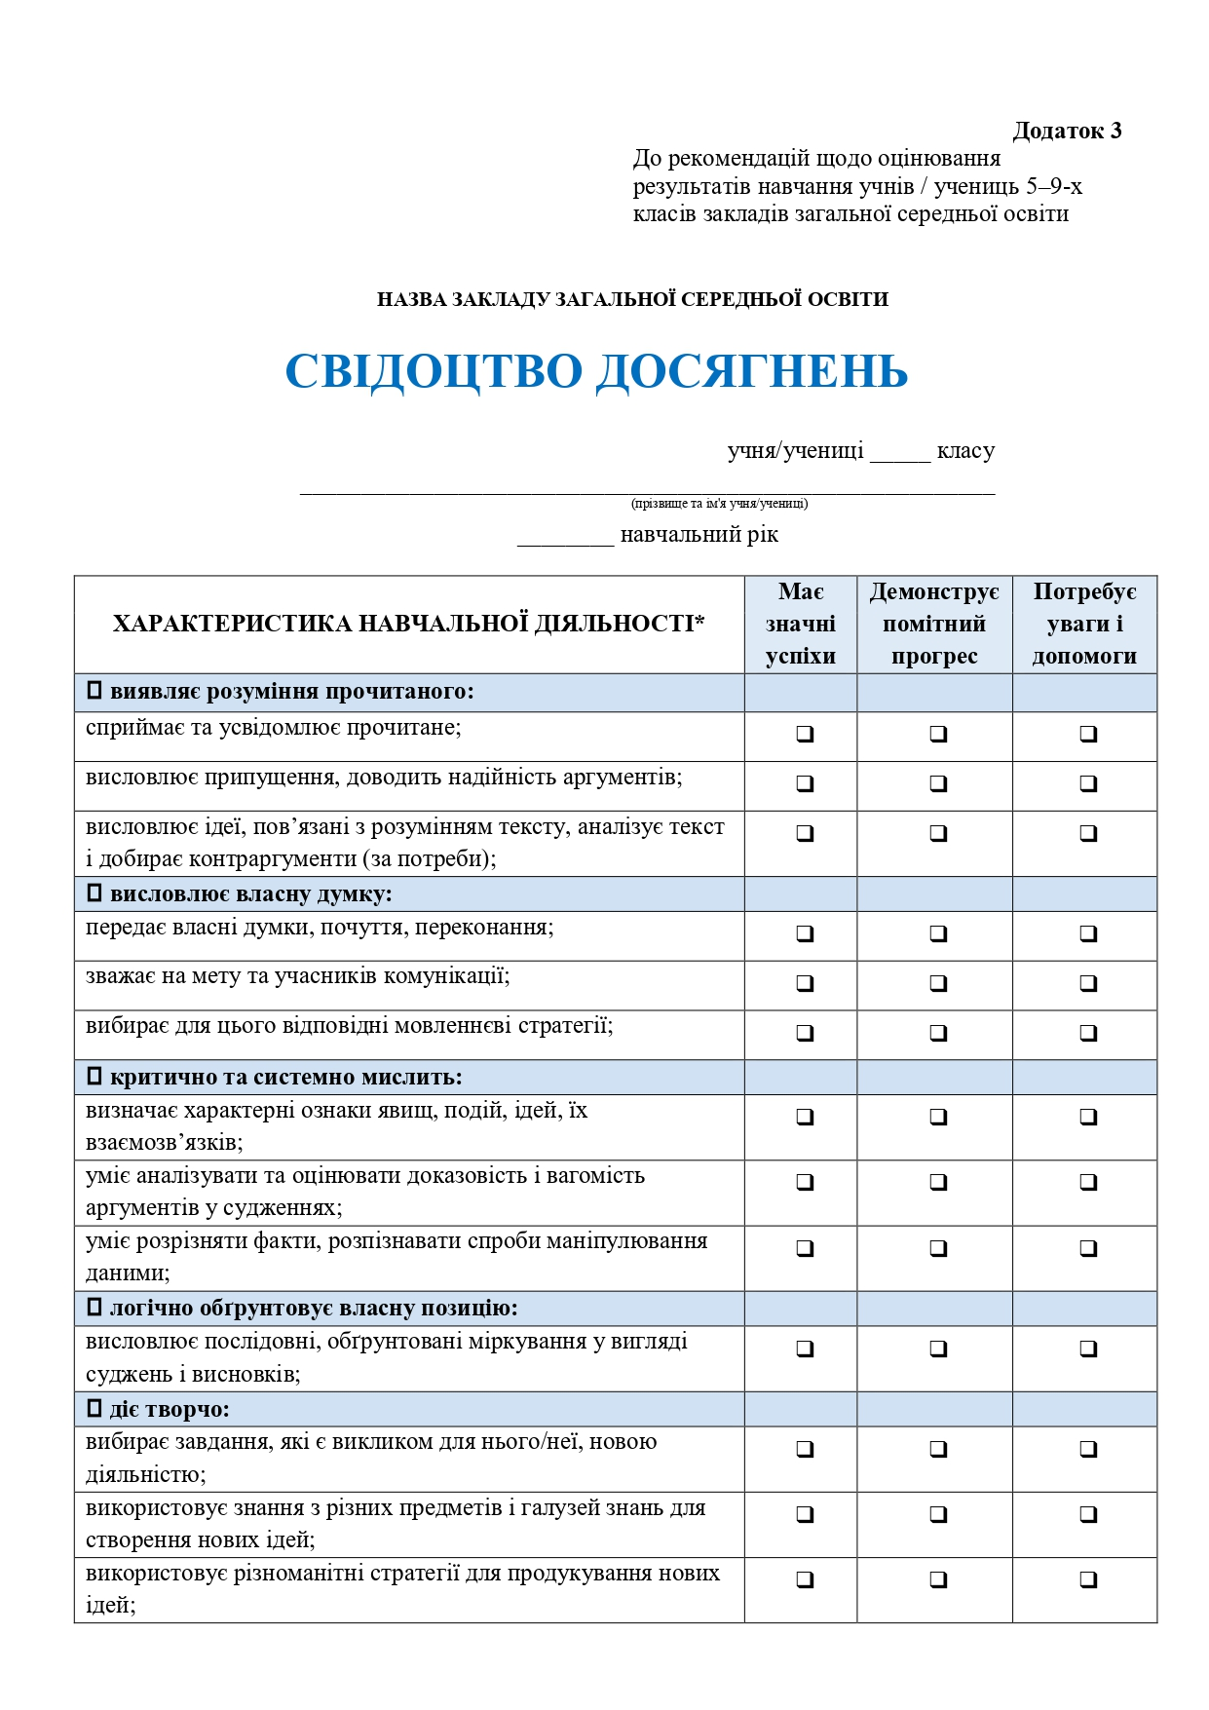

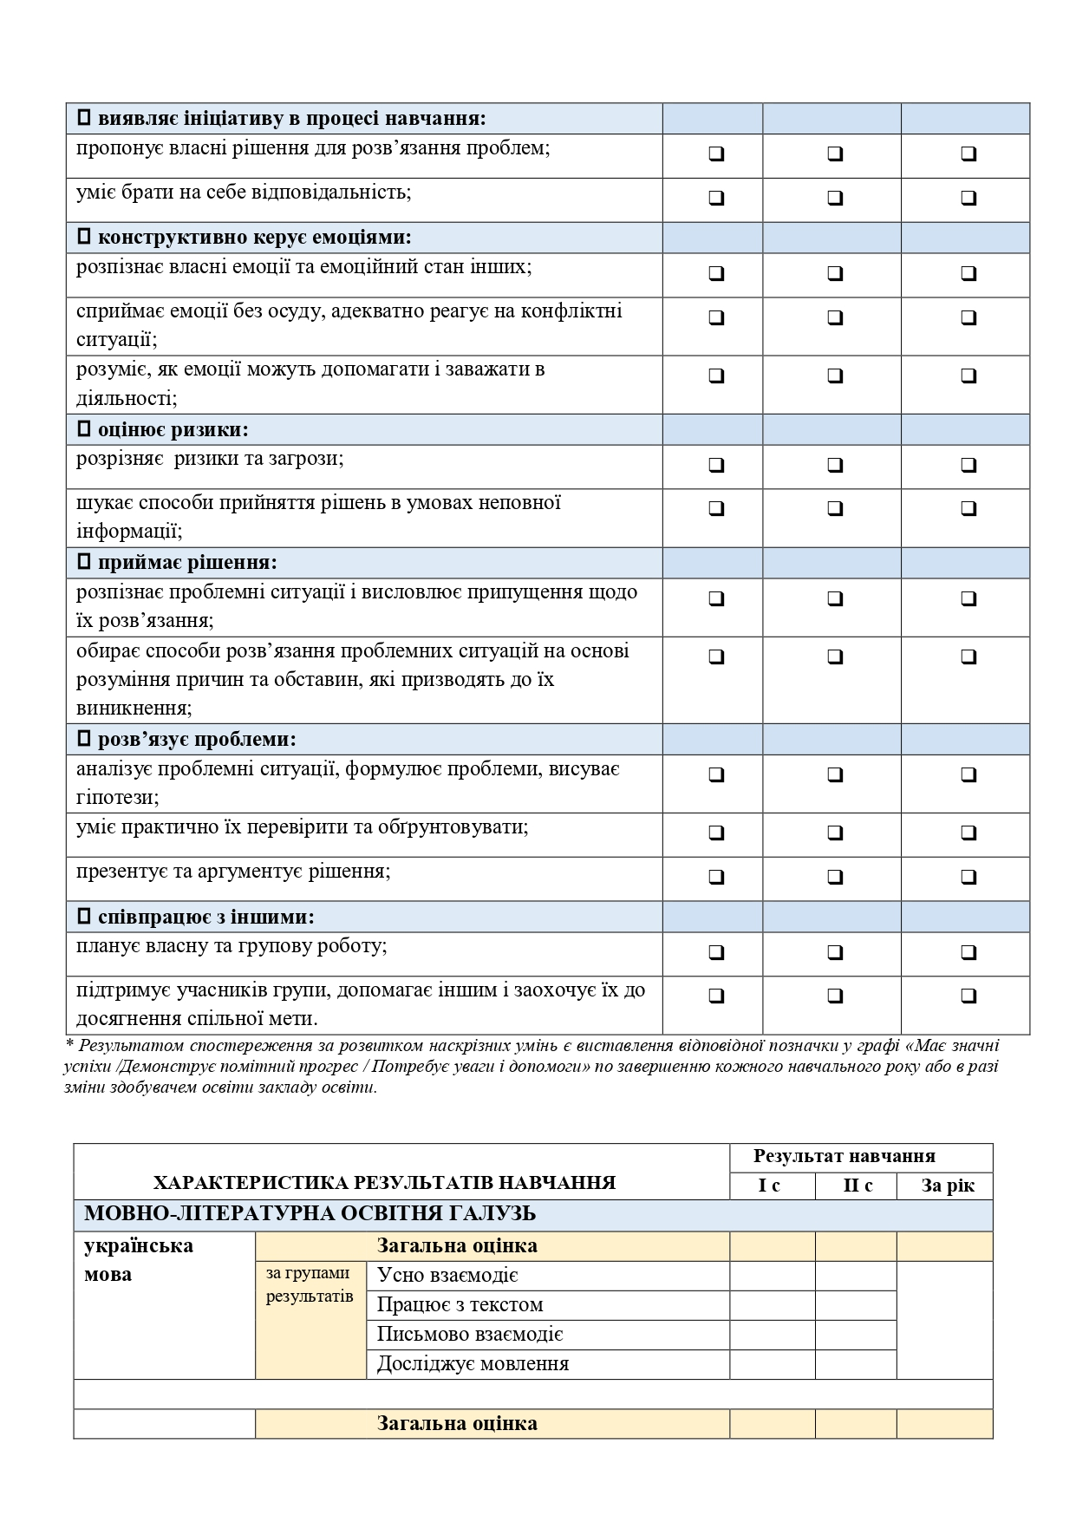

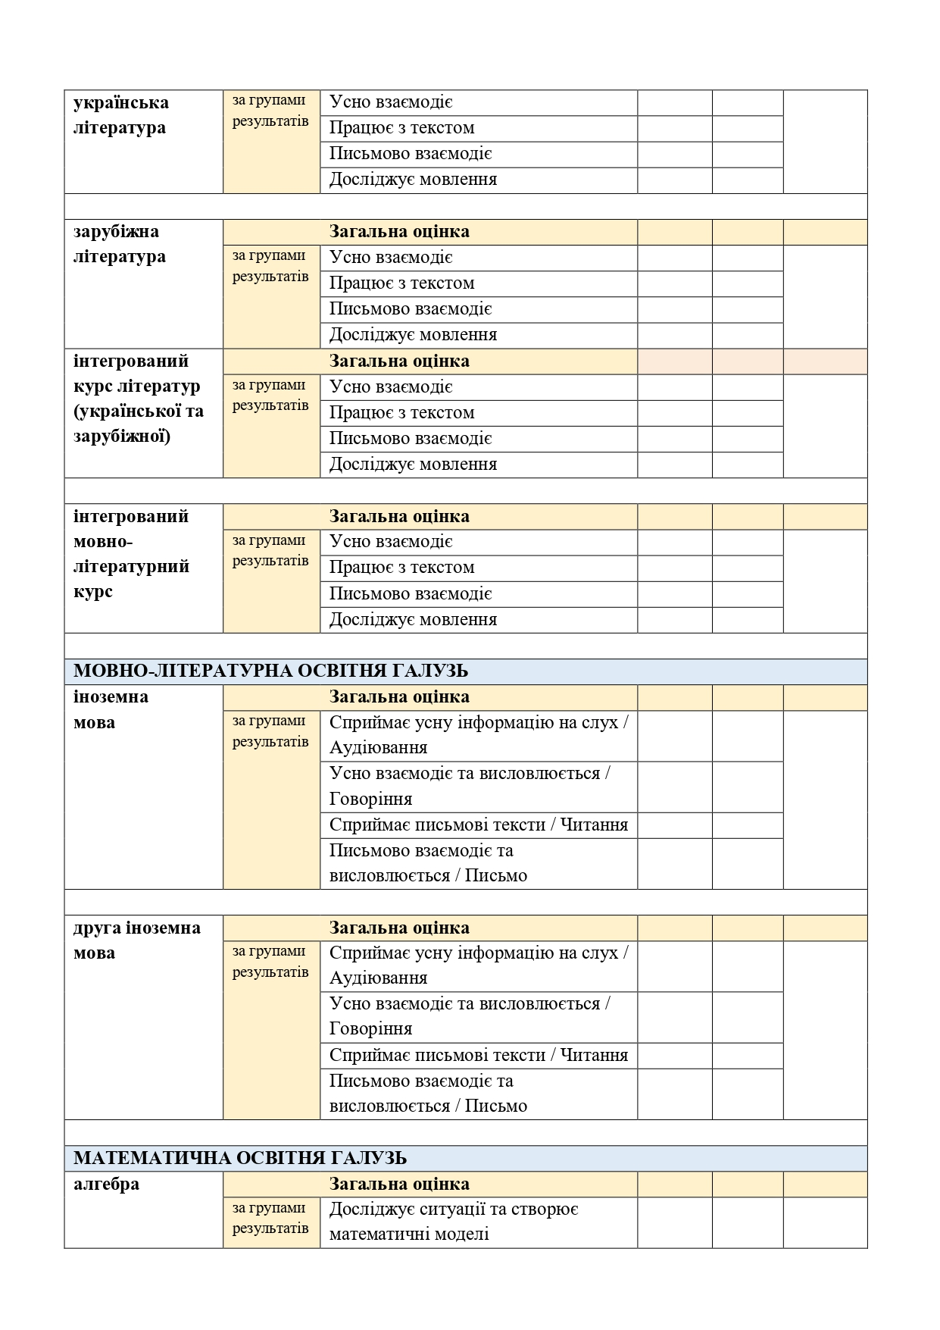
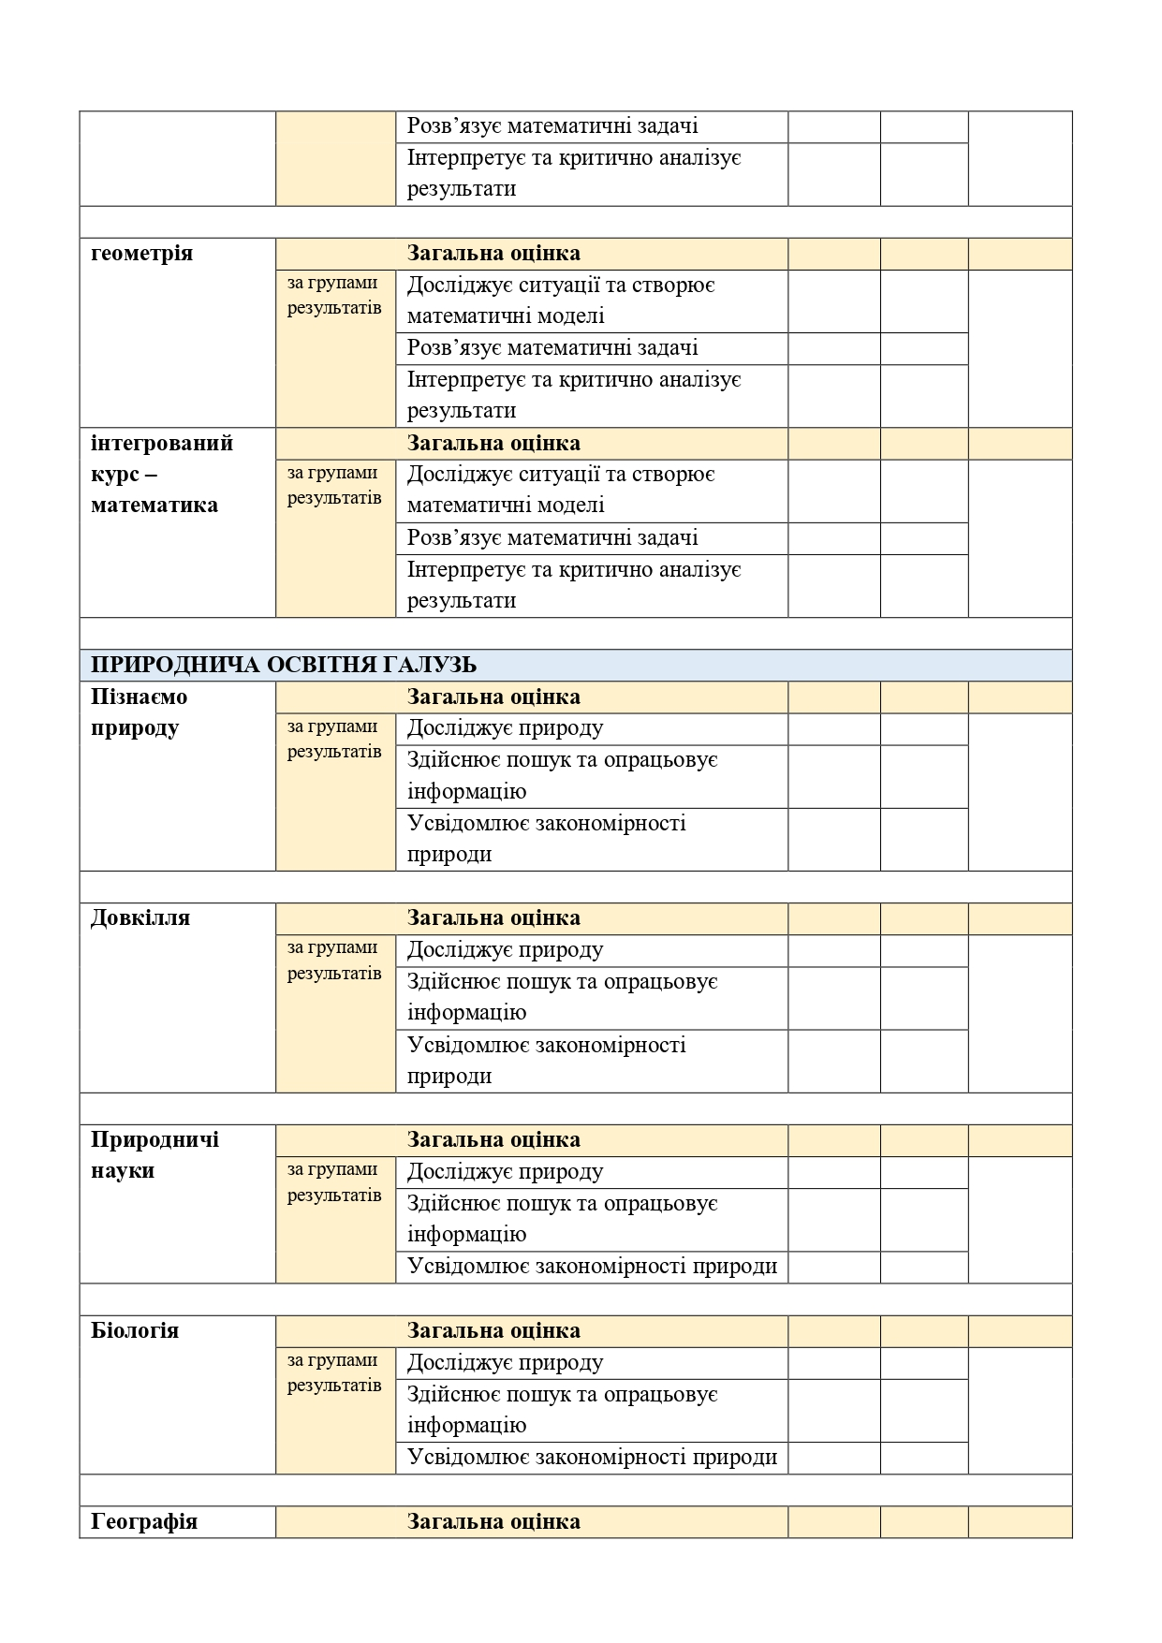
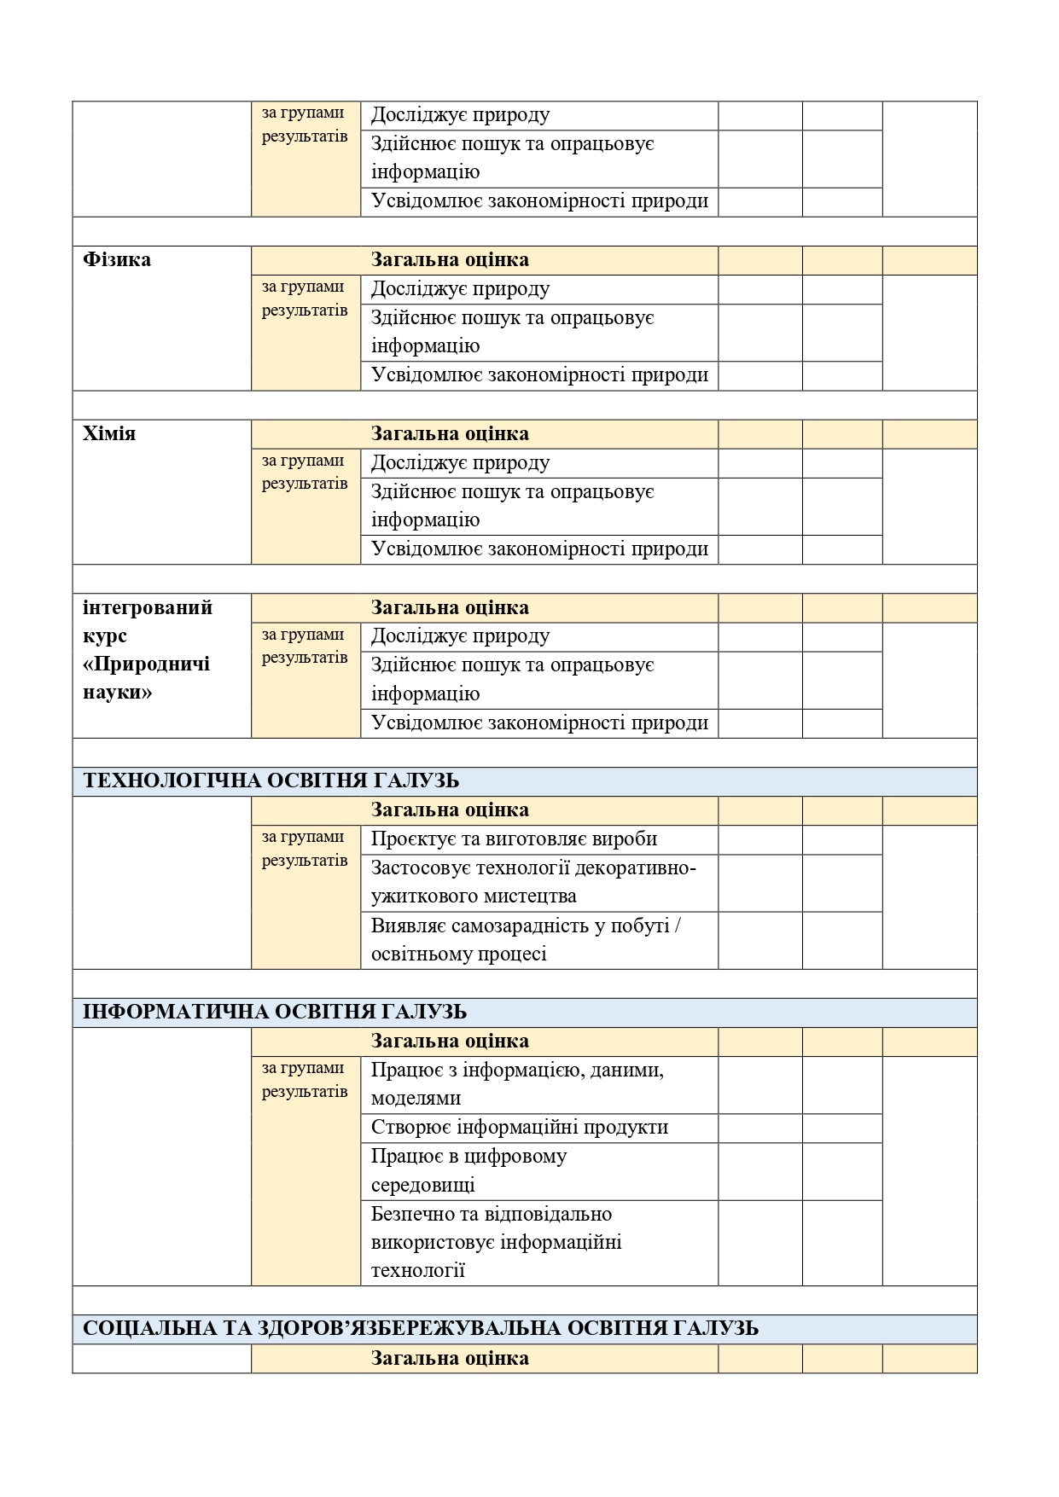
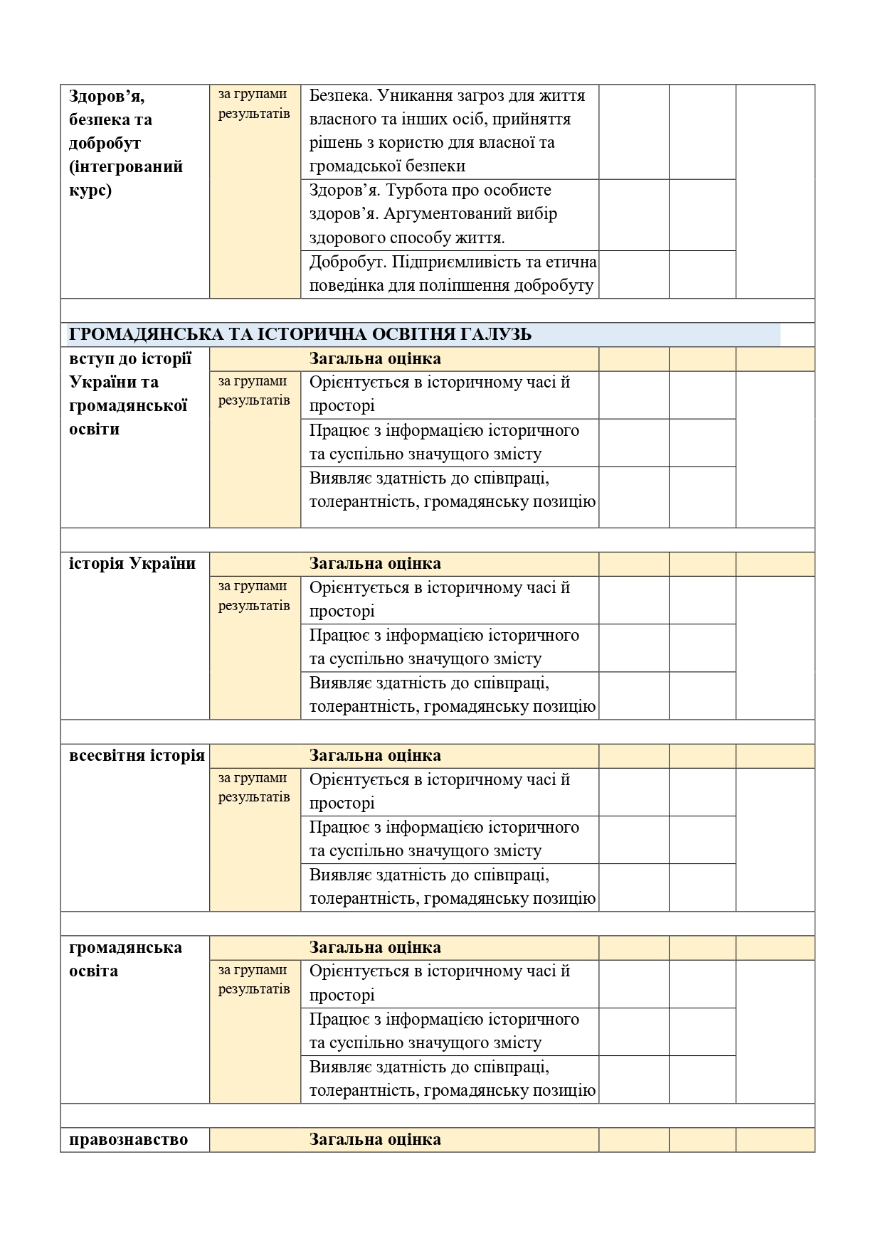
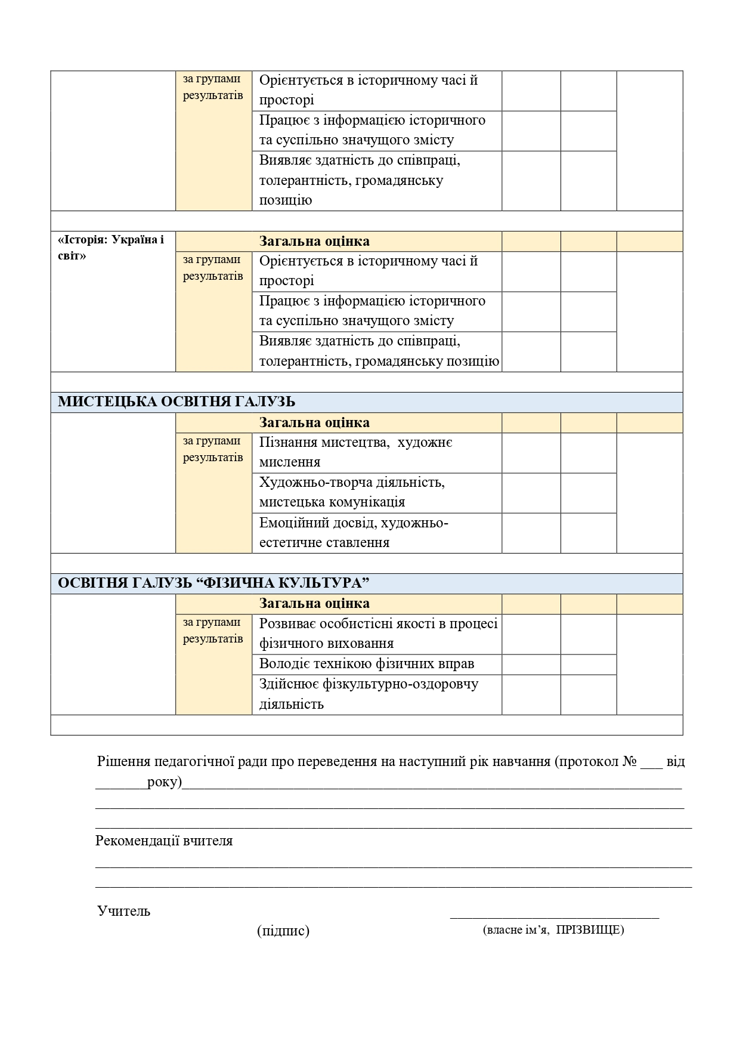

Навчання учнів з особливими освітніми потребами
Відповідно до індивідуальних особливостей освітньої діяльності для кожного учня/учениці з особливими освітніми потребами, який/яка навчається в інклюзивному класі, у порядку, визначеному законодавством, складаються індивідуальна програма розвитку та індивідуальний навчальний план (у разі потреби).
Діяльність учнів з особливими освітніми потребами оцінюється не лише з позиції набутих знань, а насамперед — з позиції прогресивного розвитку. Для успішної реалізації навчання надзвичайно важливими є:
-залучення батьків до консультування щодо особливостей організації освітнього процесу;
- повторення та актуалізація раніше вивченого матеріалу;
- урахування індивідуальної працездатності учнів відповідно до стану здоров’я;
-моніторинг динаміки втомлюваності;
-дотримання режиму дня, заснованого на наукових рекомендаціях;
-спокій, упевненість і позитивні емоції педагогів та батьків.
Рекомендації вчителям - предметникам у роботі з п’ятикласниками
- Враховувати труднощі адаптаційного періоду, вікові особливості п’ятикласників у виборі термінології, доборі методичних прийомів.
- Не перевантажувати учнів надмірними за обсягом домашніми завданнями, дозуйте їх з урахуванням рівня підготовки учня, гігієнічних вимог віку.
- Стежити за темпом уроку. Високий темп заважає багатьом дітям засвоювати матеріал.
- Налагоджувати емоційний контакт з класом.
- Продовжувати розвиток та формування ключових компетентностей дітей.
- Налагоджувати емоційний контакт з батьками школярів. Ніколи не використовуйте оцінку як засіб покарання учня. Оцінка досягнень повинна орієнтуватися на успіх, сприяти мотивації навчання, а не її зниженню.
- Фіксувати позитивну динаміку в розвитку кожного учня (не порівнювати Оксанку і Дмитрика, а порівнювати Дмитрика сьогодні й учора).
- Розвивати навички самоконтролю, уміння оцінювати свою роботу й роботу класу.
- Не утворювати психотравмуючих ситуацій при виставленні оцінок за контрольні роботи, семестрові тощо.
- Виставляти оцінки не формально, а з урахуванням особистісних досягнень кожного учня.

